EXPERIENCIA 1
- Accede al laboratorio virtual de rozamiento
https://fisquiweb.es/Laboratorio/AccesoZV.htm
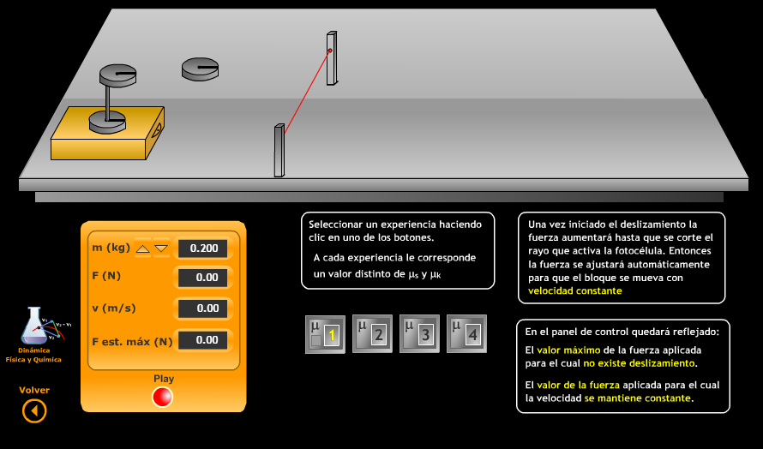

- Selecciona los siguientes valores en el panel de DATOS (primera pantalla):
m = 0,200 kg
Superficie: 1
- Inicia la experiencia (botón Play). Toma datos los valores de la fuerza estática máxima y del valor de la fuerza con la cual el cuerpo desliza con velocidad constante.
- Repite la experiencia manteniendo la masa constante y variando la superficie sobre la que desliza el cuerpo.
- Rellena la tabla siguiente:
m = 0,200 kg
Experiencia | Fs | Fk | μ_{s} | μ_{k}
1
2
3
4

- ¿Qué conclusiones extraes de la experiencia?

EXPERIENCIA 2

- Selecciona los siguientes valores en el panel de DATOS (primera pantalla):
Superficie: 1
m= 0,100 kg

- Inicia la experiencia (botón Play). Toma datos los valores de la fuerza estática máxima y del valor de la fuerza con la cual el cuerpo desliza con velocidad constante.
- Repite la experiencia manteniendo constante la superficie de deslizamiento y varía la masa del cuerpo.
- Rellena la tabla siguiente:

Experiencia 1
Masa (kg) | Fs | Fk | μ_{s} | μ_{k}
0,100
0,200
0,300
0,400

- ¿Qué conclusiones extraes de la experiencia?

